Введение в Git

Знакомство с Git.

Введение

Работа в Git

Создание репозитория на GitHub

Клонируем репозиторий на локальную машину (или сервер)

Работаем в репозитории

То, что не должно попасть в репозиторий

Самые частые команды

Хуки

Работа с Pull Request

Git-flow

Немного об SVN

Некоторые консольные команды SVN

Практическое задание

Дополнительные материалы

Используемая литература

# 

# Введение

Как работать над одним проектом одновременно нескольким разработчикам? А если разработчики начнут править разные версии программы, как быть? Да и как управлять версиями? Создавать большое количество директорий .bak? А если нужно вернуться к предыдущей версии?

Как было раньше? Множество архивов, обмен файлами, .tar.gz, .rar. Согласитесь, это не очень удобно.

Даже если проект разрабатывается в одиночку, легко запутаться. Если его разрабатывает команда, без системы управления версиями не обойтись.

Знакомство с системами управления версиями необходимо не только программистам, но и системным администраторам и инженерам devops. Почему? Во-первых, чтобы настроить среду для работы программ (изменения забираются из репозитория, например, с помощью Git). Во-вторых, скрипты и конфигурационные файлы тоже могут храниться в репозиториях. В частности, зоны DNS-серверов иногда хранят в Git, а серверы получают их из репозитория, а не друг у друга.

Системы управления версиями позволяют хранить несколько версий продукта, при необходимости возвращаясь к старым, одновременно развивать несколько версий (веток) проекта разными разработчиками и потом сливать (мержить) их. В настоящее время среди систем контроля управления версиями лидирует Git — распределенная система, созданная Линусом Торвальдсом для разработки ядра операционной системы Linux. Но так было не всегда. Существовали централизованные системы CVS и SVN (последняя все еще применяется в некоторых проектах), а среди распределенных систем менее успешный конкурент Git — Mercurial.

Системы контроля версий можно развернуть на домашнем компьютере или сервере, но, как правило используются специализированные хостинги. Наиболее известные: GitHub, BitBucket, GitLab.

Для работы с системами управления версий используются графические клиенты и клиенты для терминала. Мы будем изучать Git и познакомимся с ним, вызывая команды Git клиента из терминала.

# Работа в Git

## Создание репозитория на GitHub

Заходим на GitHub.

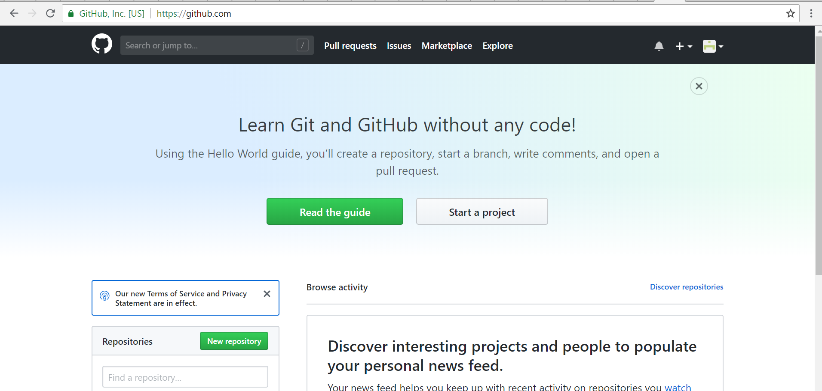

Кликаем Start a project, чтобы начать новый проект.

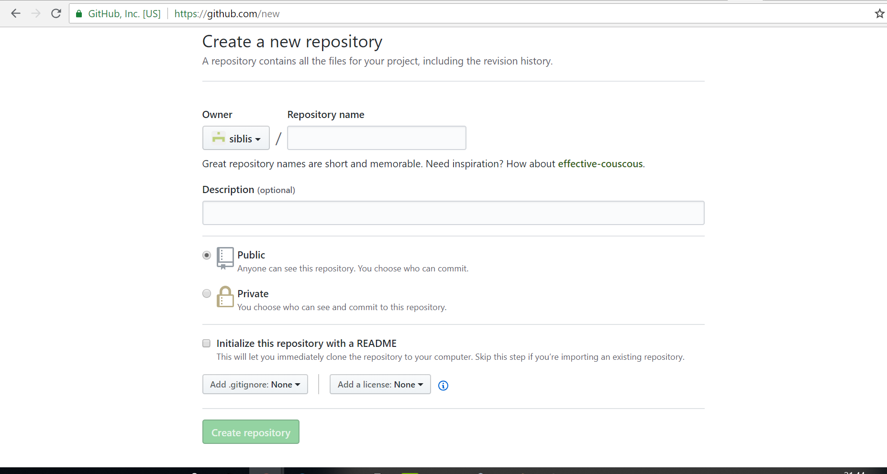

Пишем имя проекта.

Бесплатно доступен только Public, Private — за деньги (бесплатные есть в BitBucket и GitLab).

Добавьте сразу readme.md, также при желании можно добавить .gitignore (те файлы, которые не должны отправляться в Git, например конфиги с паролями БД, или библиотеки, которые устанавливаются соответствующим пакетным менеджером).

Также можно добавить лицензию, например GNU GPL.

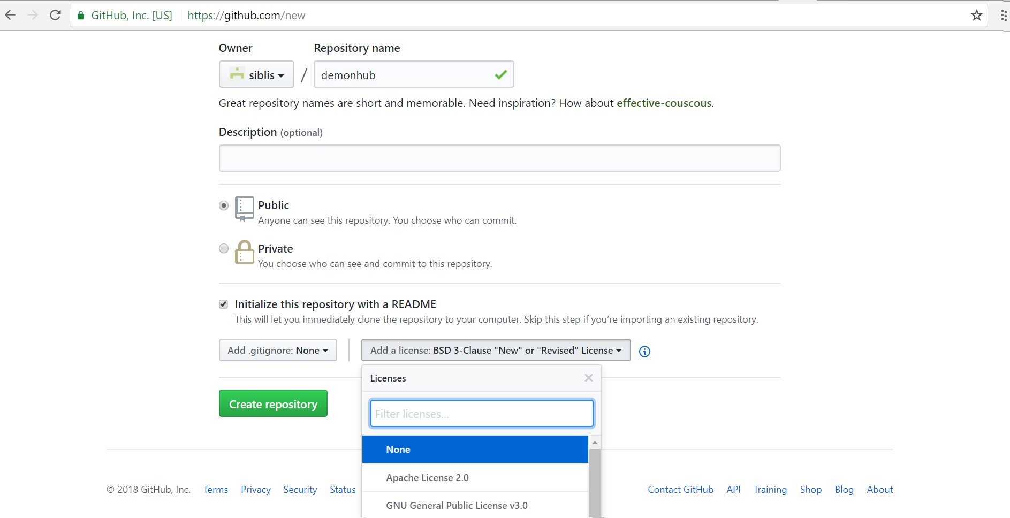

Жмем Create repository.

## Клонируем репозиторий на локальную машину (или сервер)

После этого надо склонировать. Например, в /var/www.

Но для начала создадим пользователя developer:

|  |
| --- |
| sudo -i  useradd developer |

Введем пароль.

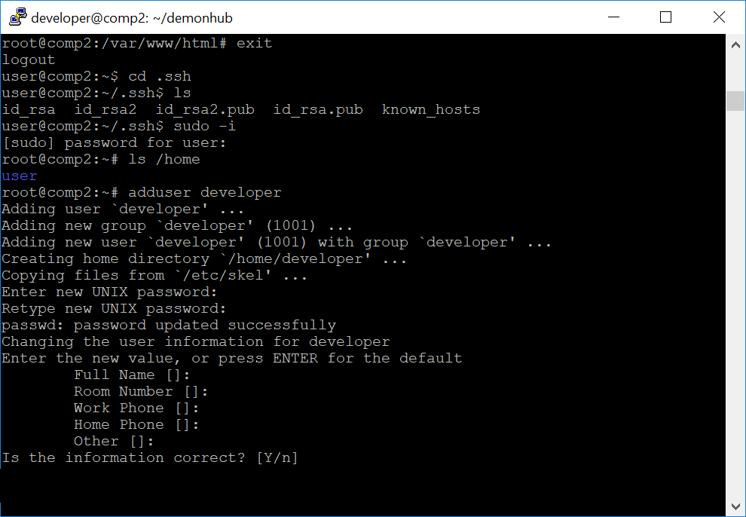

Добавим пользователя в группу sudo:

|  |
| --- |
| usermod -a -G sudo developer |

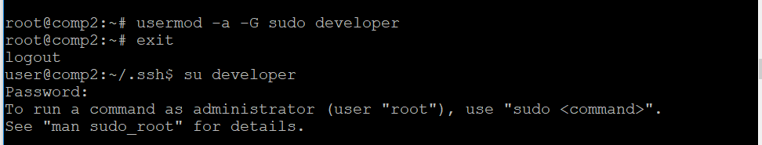

Залогинимся, проверим, работает ли sudo, а также в какие группы мы входим, и есть ли директория .ssh.

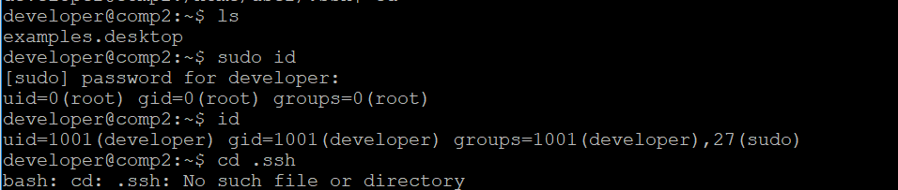

Директория с ключами пуста.

Генерируем ключ:

|  |
| --- |
| ssh-keygen |

По умолчанию запишет в ~/.ssh/ два файла id_rsa и id_rsa.pub.

Также спросит пароль. Это не пароль от ssh, это пароль на доступ к ключу.

Если вы его забудете, доступ потеряется. Кроме того, ПО не сможет без вас выполнить подключение. Поэтому оставим пустым.

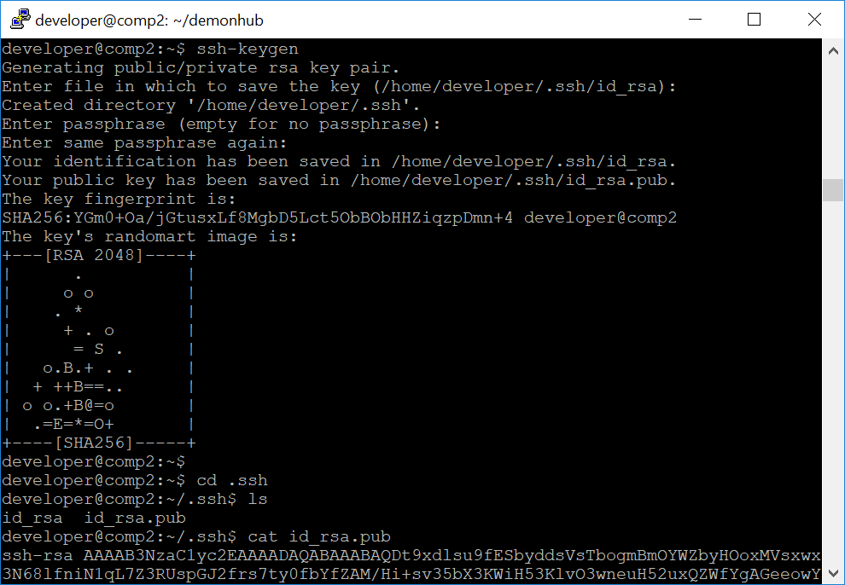

Обратите внимание, что длина ключа 2048 бит. Маловато.

Лучше использовать 4096:

|  |
| --- |
| ssh-keygen -t rsa -b 4096 |

У нас появилось два ключа: id_rsa и id_rsa.pub.

* id_rsa -- приватный.
* id_rsa.pub -- публичный.

Публичный ключ сделан, чтобы его отправлять куда-либо.

Приватный никогда не должен покидать место, где он создан. Если вы создаете пару ключей для доступа с сервера к Git-репозиторию, ключ генерируется и хранится на сервере.

Если нужен ключ, чтобы подключиться с локального компьютера к удаленному серверу, генерируем его на клиенте, и на сервер отправляем публичный ключ, никак иначе.

Лучше даже убрать лишние права на ключ:

|  |
| --- |
| chmod 400 id_rsa |

Далее с помощью:

|  |
| --- |
| cat id_rsa.pub |

...выводим ключ на экран (только не нажимайте Enter, пока не введете .pub, иначе пару придется перегенерировать).

Копируете всю строку:

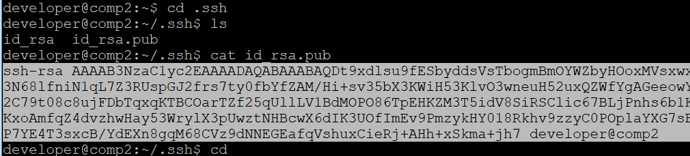

На сайте жмём на Settings:

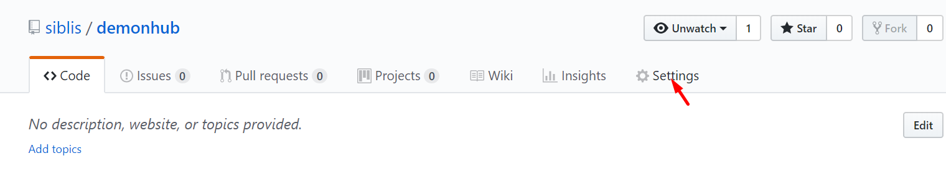

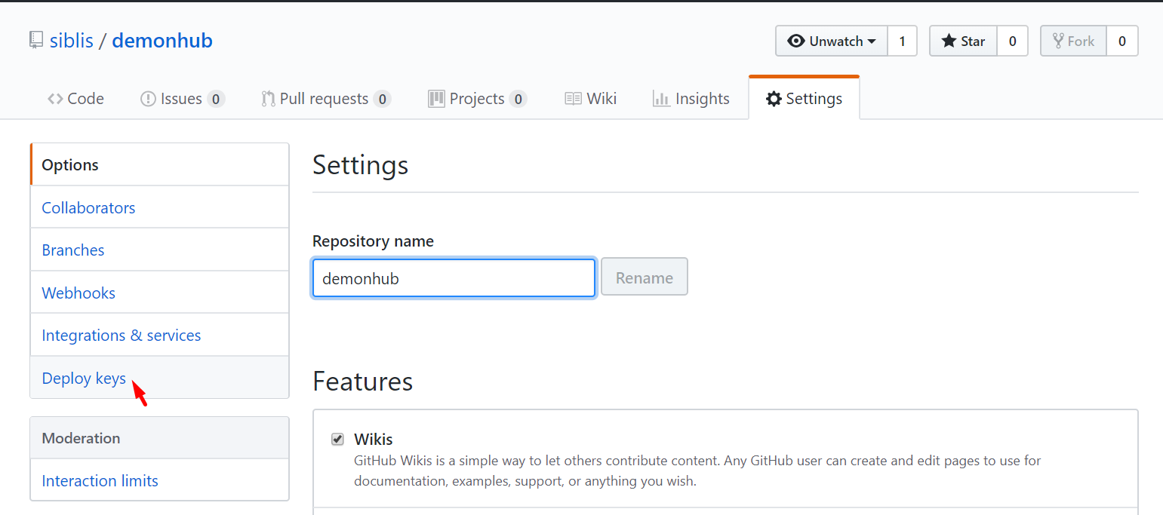

Deploy keys.

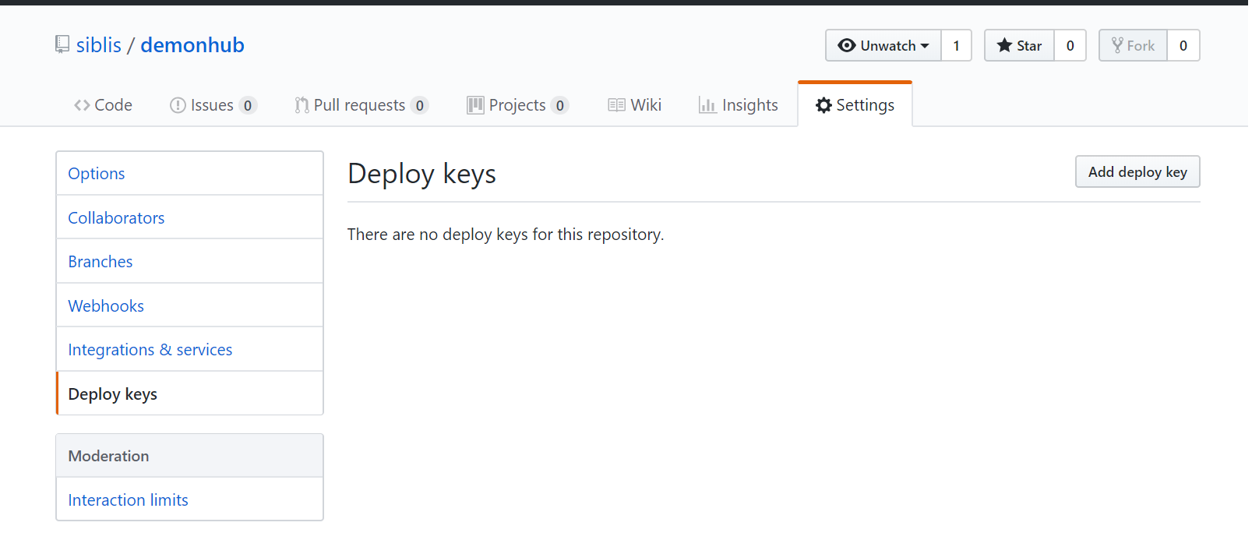

Жмём Add deploy keys.

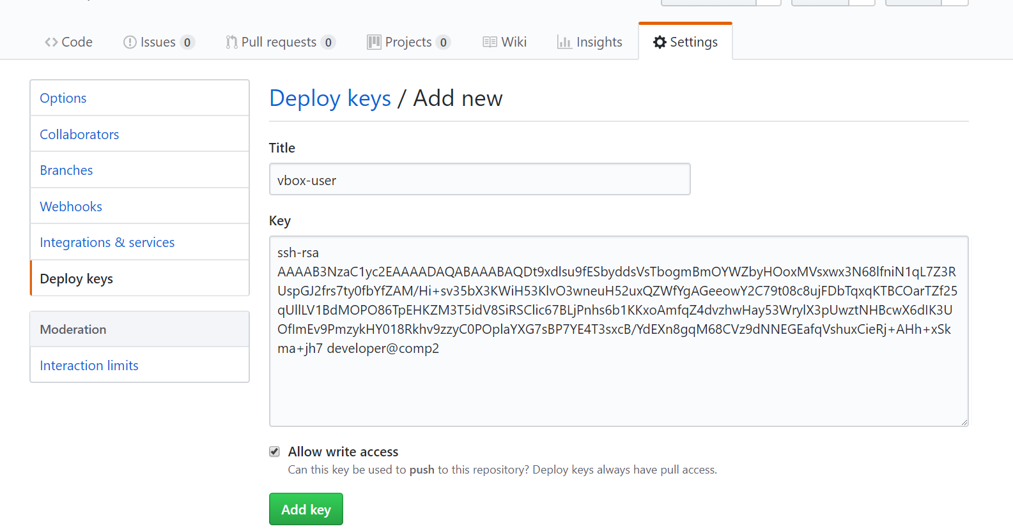

Даем название ключу, копируем ключ (изменить будет нельзя, только удалить и загрузить заново).

Если требуется Write access, поставьте галочку.

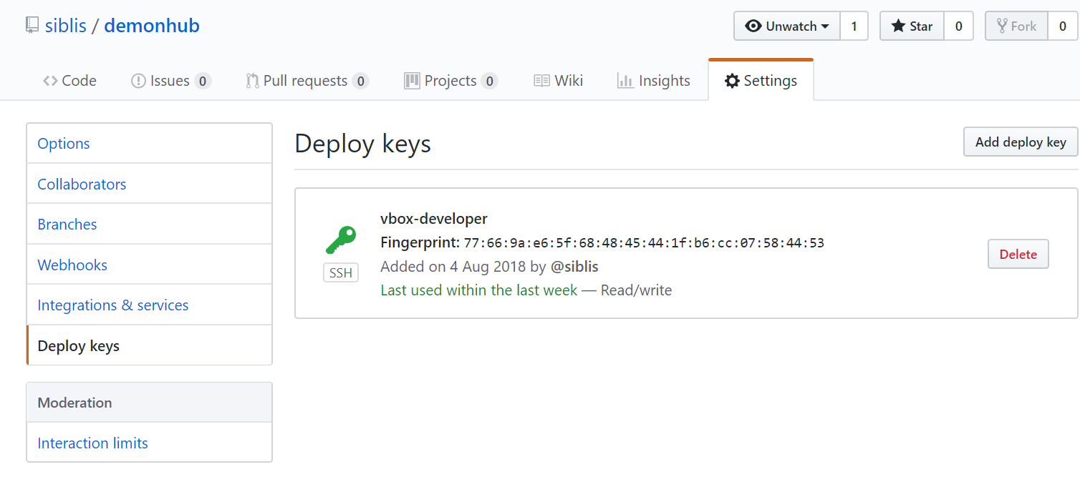

Теперь можно клонировать.

Но не получится: сначала нужно изменить рекурсивно владельца и группу у директории /var/www на www-data.

|  |
| --- |
| sudo chown www-data:www-data -R /var/www |

После добавить пользователя developer в группу www-data.

|  |
| --- |
| sudo usermod -a -G www-data developer |

C помощью команды id проверим, все ли верно.

|  |
| --- |
| id |

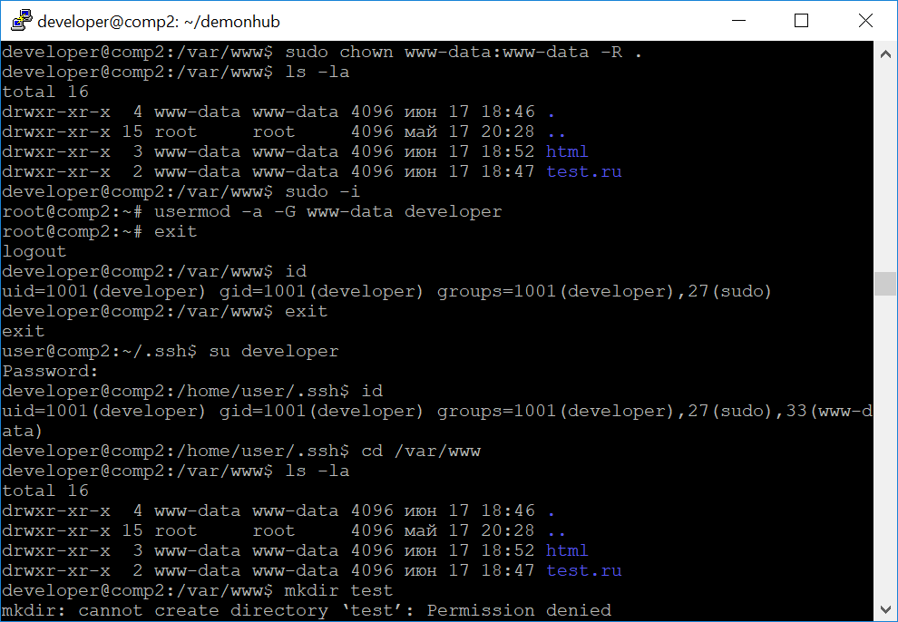

Но если мы попытаемся создать директорию test, ничего у нас не получится. Дело в том, что /var/www создана рутом, а у рута umask 022, а не 002, поэтому доступа на запись для группы нет.

Исправляем:

|  |
| --- |
| chmod g+x -R /var/www |

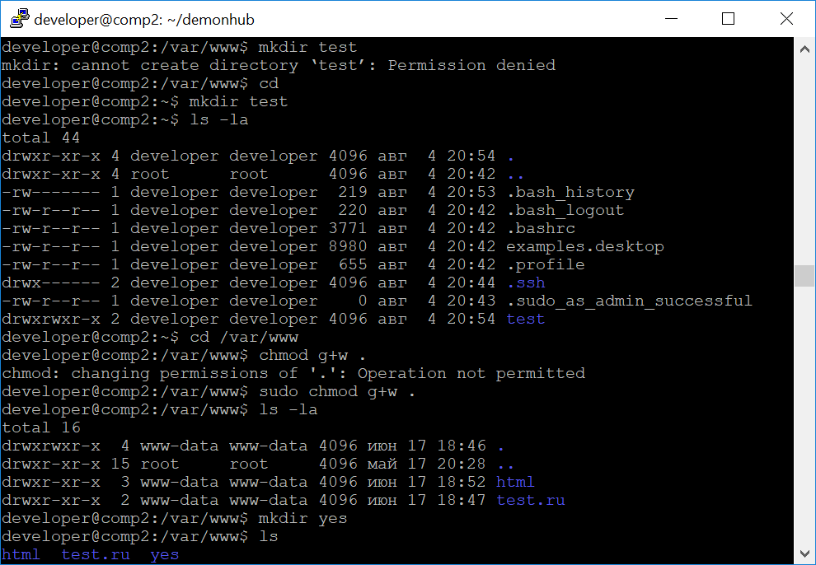

После этого все работает.

Если Git-клиент не установлен, его следует установить:

|  |
| --- |
| sudo apt update  sudo apt install git |

После можно выполнить:

|  |
| --- |
| git |

Так мы узнаем список опций. Можно использовать даже команду

|  |
| --- |
| man git |

Клонируем репозиторий, так как это предложил Git-хостинг.

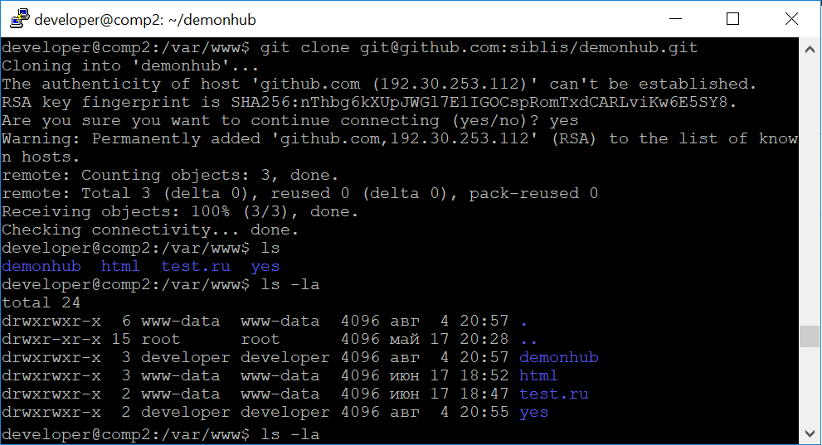

Обратите внимание, что репозиторий создан от имени developer и группа его же. А группа должна быть www-data.

Снесем репозиторий. Делается это просто:

|  |
| --- |
| rm -rf /var/www/demonhub :)))) |

После надо сделать так, чтобы все создаваемые файлы и папки в директории наследовали группу www-data.

Делается это с помощью SGID, для этого мы используем:

|  |
| --- |
| sudo chmod g+s -R /var/www |

Теперь можно смело клонировать:

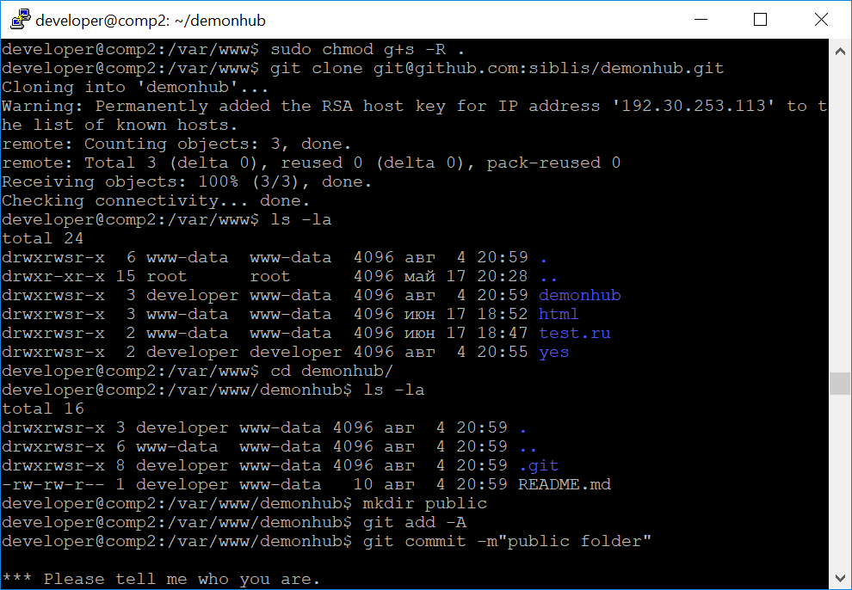

Теперь на месте и группа директории www-data.

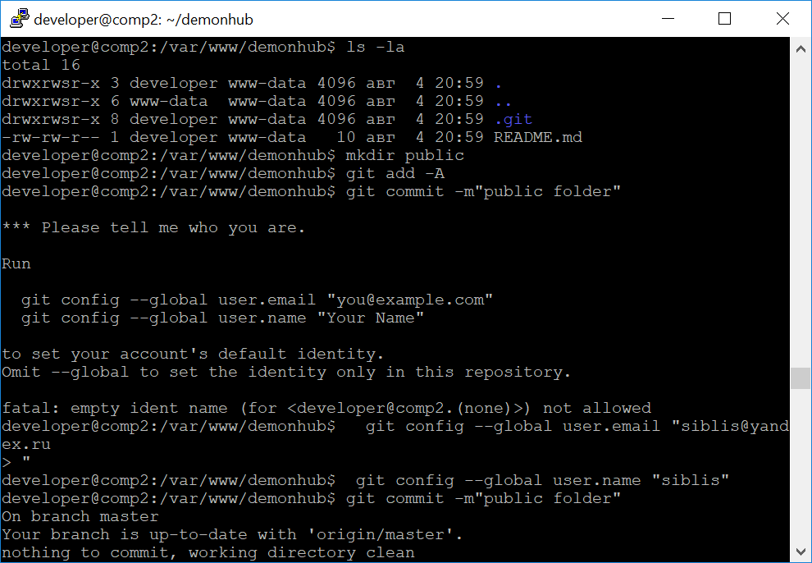

## Работаем в репозитории

Создаем директорию.

|  |
| --- |
| mkdir /var/www/demonhub/public |

Помните, что Nginx должен смотреть не в /var/www/demonhub, а в /var/www/demonhub/public, обязательно поправьте конфиг.

Закоммитим и запушим.

Но в репозитории она не появится, нужно, чтобы мы добавили файлы.

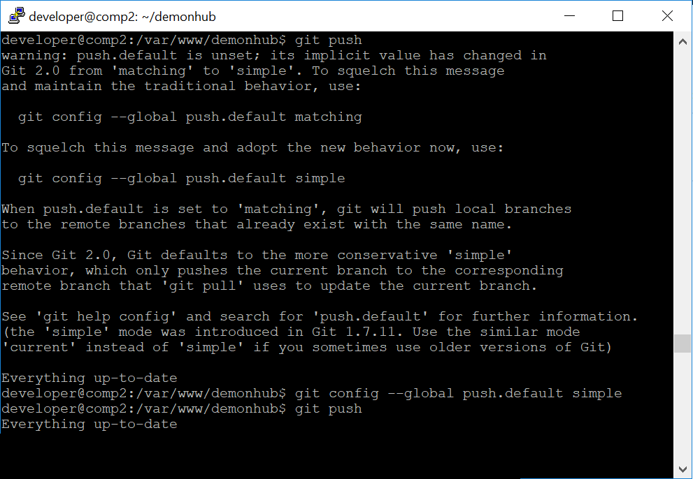

Следуем подсказкам git-клиента. Создадим простой файл, добавим его и закоммитим.

|  |
| --- |
| echo test>test.txt  git add -A  git commit -m”new file test.txt” |

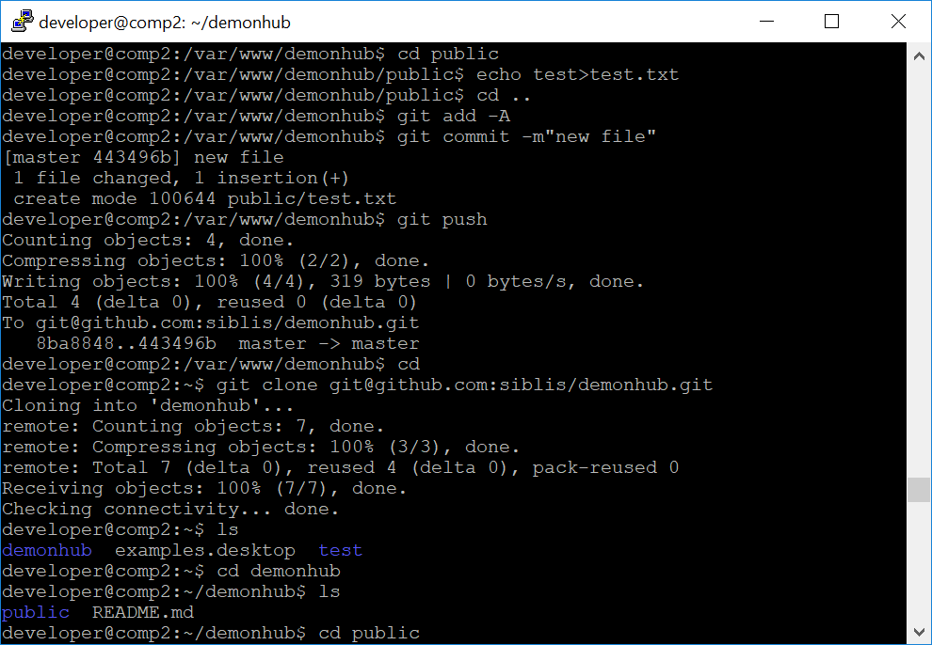

Мы можем еще раз клонировать репозиторий в другую папку. Увидим, что все, что мы сделали, теперь там тоже есть. Это может быть репозиторий у другого пользователя или на другой машине.

Вернемся в репозиторий:

|  |
| --- |
| cd /var/www/demontest |

Создадим ветку feature (ветка, в которой мы пока находимся — master).

|  |
| --- |
| git branch feature |

Переключимся в нее:

|  |
| --- |
| git checkout feature |

Оба вышеперечисленных действия (создать ветку и переключиться в нее) можно сделать сразу одной командой:

|  |
| --- |
| git checkout -b feature |

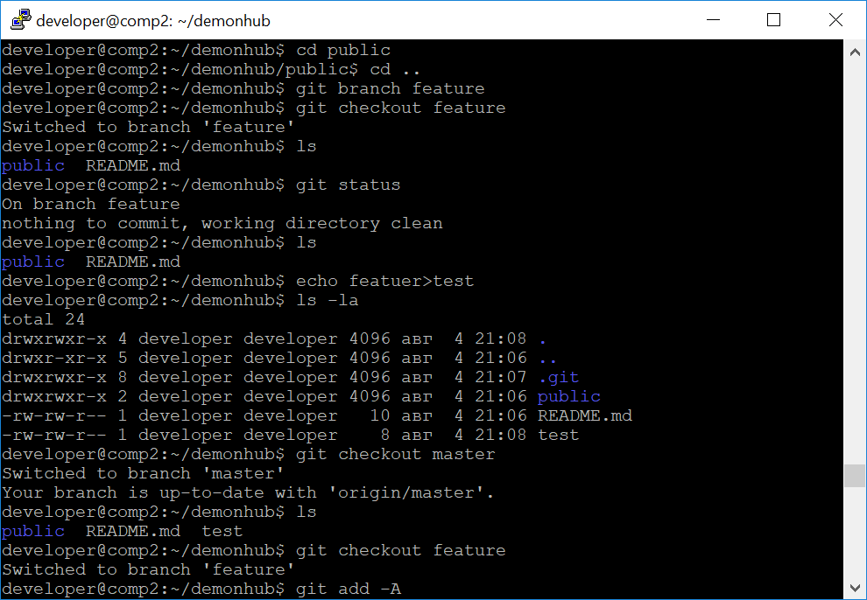Создадим файл. Но не закоммитим, а переключимся в master, а потом в branch, попутно посмотрев оглавление. Файл и там, и там.

Как так? Он не в репозитории. Он лежит в папке.

Чтобы файл был в репозитории, его надо закоммитить. После этого он будет лежать в .git. Изменения хранятся в виде дельты, что экономит время.

Теперь, если вы сделаете чекаут в другую ветку, файла уже не будет.

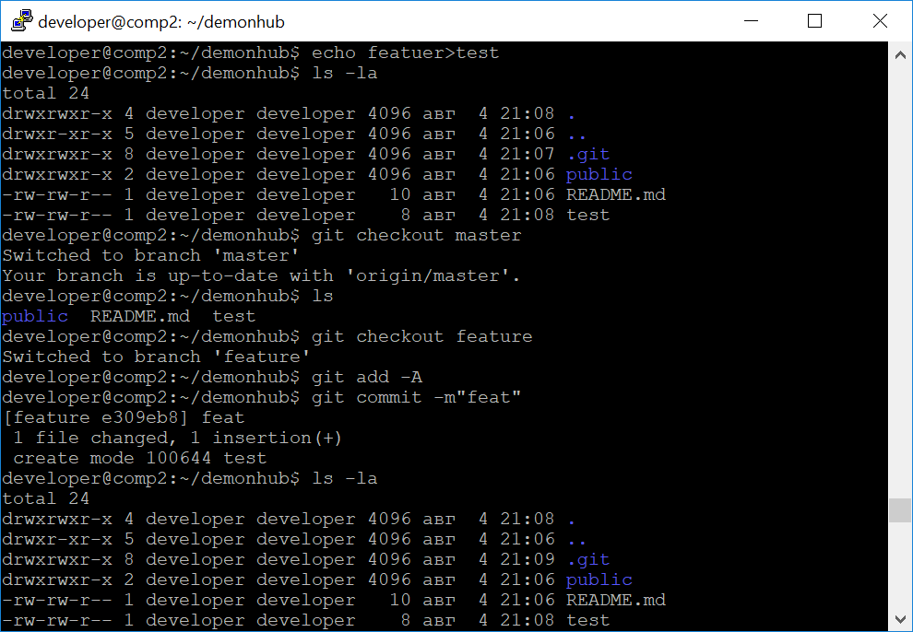

А что, если сделать чекаут в другую ветку и создать такой же файл?

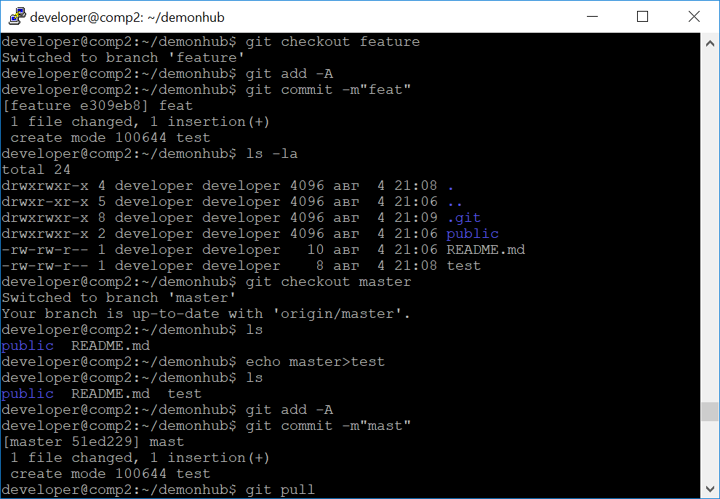

Как теперь слить изменения?

Прежде чем отправить изменения в удаленный репозиторий, мы должны получить изменения с сервера (мы в мастере).

|  |
| --- |
| git pull |

После этого переключиться в функциональную ветку feature и слить изменения из ветки мастер:

|  |
| --- |
| git checkout feature  git merge master |

При слиянии клиент обнаружит конфликт, который не сможет разрешить сам.

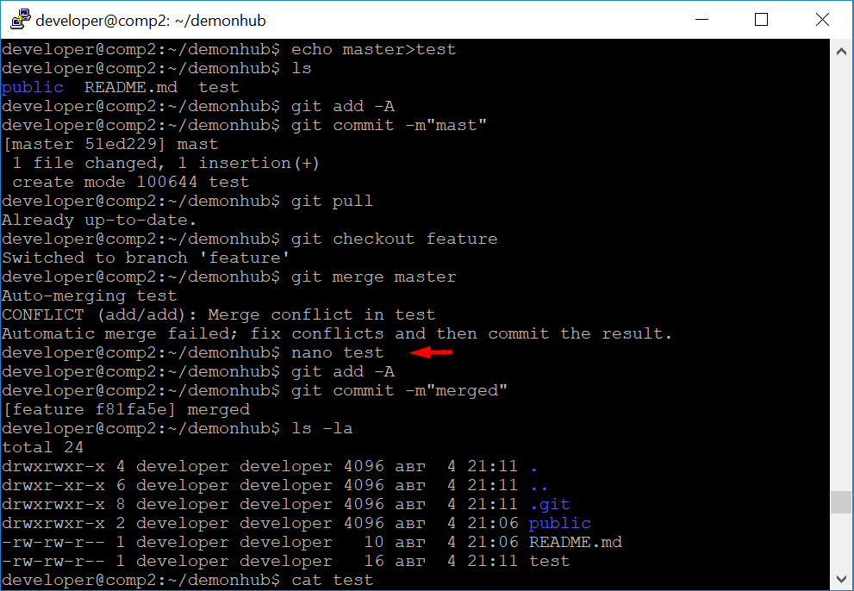

Это придется сделать вручную. Отредактируем файл, оставив так, как должно быть, и закоммитим изменения.

Теперь нам надо перейти в ветку мастер и слить туда изменения из feature:

|  |
| --- |
| git checkout master  git merge feature |

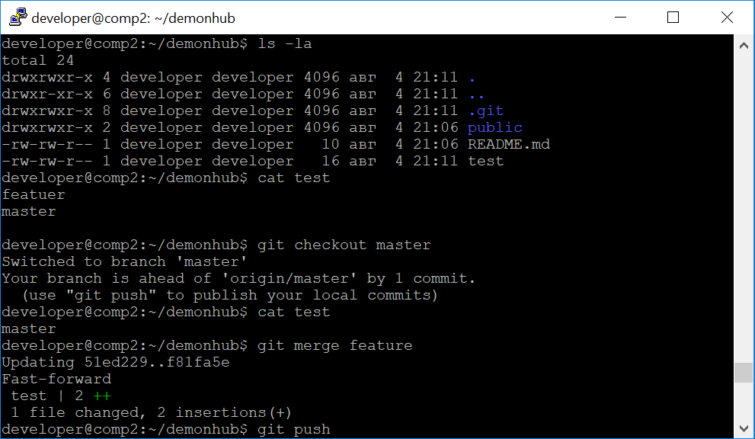

После чего можно отправлять изменения.

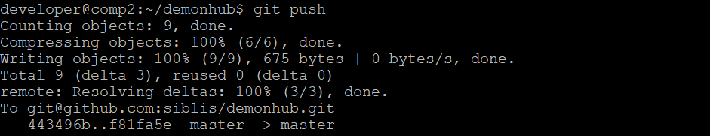

Все файлы на месте:

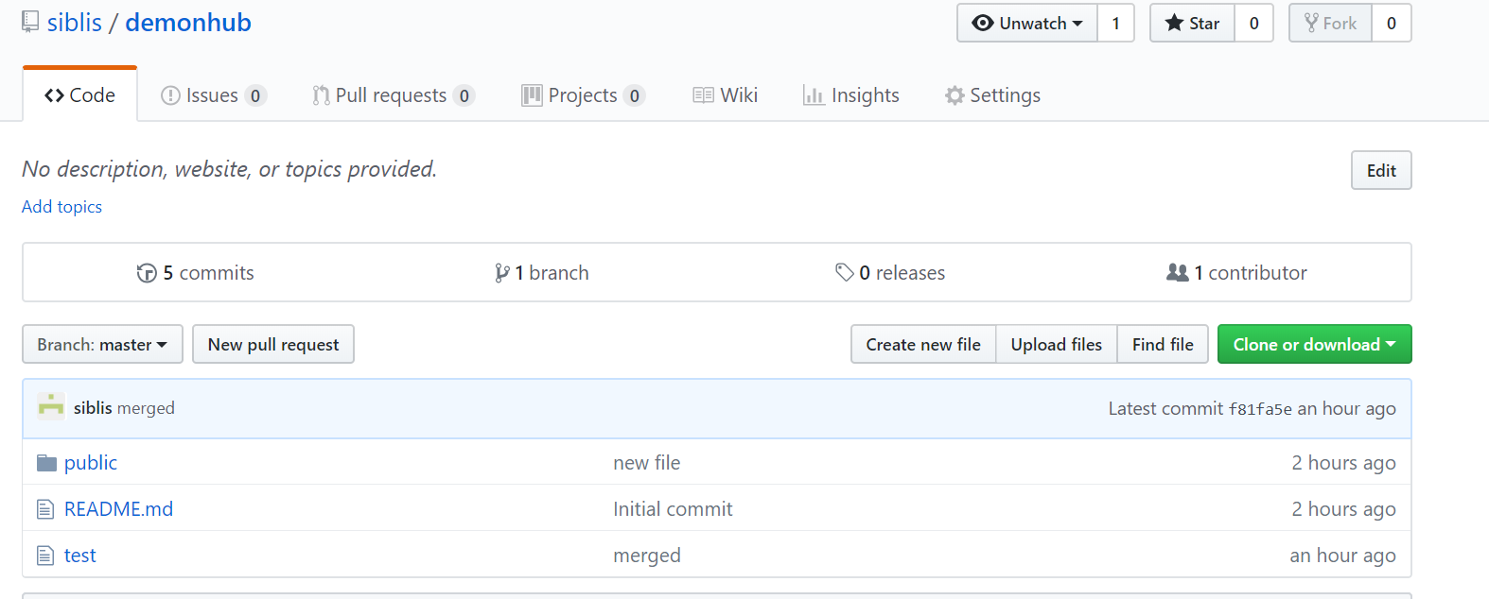

### То, что не должно попасть в репозиторий

Пароли и локальные настройки не должны попадать в репозиторий. Для таких вещей есть файл .gitignore.

Файл может располагаться в любой директории проекта, но лучше всего использовать его в корне репозитория.

Синтаксис файла:

* #комментарий,
* /file — правило распространяется только на файл в текущей директории,
* file — правило распространяется на файлы с таким именем в текущей и вложенных директориях,
* * и ? имеют то же значение, что в шаблонах подстановки bash,
* folder/ — полностью игнорировать содержимое директории folder (слеш обязателен),
* имеются и некоторые другие команды (см. доп. литературу).

Пример:

|  |
| --- |
| #игнорируем все файлы с именем db.conf  db.conf  #также игнорируем файлы *.tmp и *.zip  *.tmp  *.zip  #игнорируем config.conf только в текущей директории  /config.conf  #игнорируем все директории, имеющие имя tmp  tmp/ |

### Самые частые команды

Подведем итоги.

Команда git clone — создание локальной копии удалённого репозитория.

|  |
| --- |
| сd ~/gitprojects  git clone https://user@somehost:port/~user/repository/project.git |

В примере — https, но лучше использовать как выше — ssh.  
Далее git add — индексация файлов. Добавить все файлы:

|  |
| --- |
| git add . |

Добавить один файл:

|  |
| --- |
| git add somefile.php |

Закоммитить проиндексированные файлы (отправить в локальный репозиторий):

|  |
| --- |
| git commit -m"добавил авторизацию**"** |

Отправить изменения в удалённый репозиторий:

|  |
| --- |
| git push |

Если в удалённом репозитории были изменения, сделать это не удастся. Понадобится сделать git pull — получить изменения из удалённого репозитория:

|  |
| --- |
| git pull |

Создание новой ветки experiments:

|  |
| --- |
| git branch experiments |

Переключение в другую ветку:

|  |
| --- |
| git checkout experiments |

Влить изменения из experiments в основную ветку (master):

|  |
| --- |
| git checkout master  git merge experiments |

Подробнвый список команд <http://www.calculate-linux.ru/main/ru/git>

## Хуки

Хуки позволяют выполнять автоматические действия при разных событиях. Если мы перейдем в директорию .git, а потом Hooks, мы увидим много интересного.

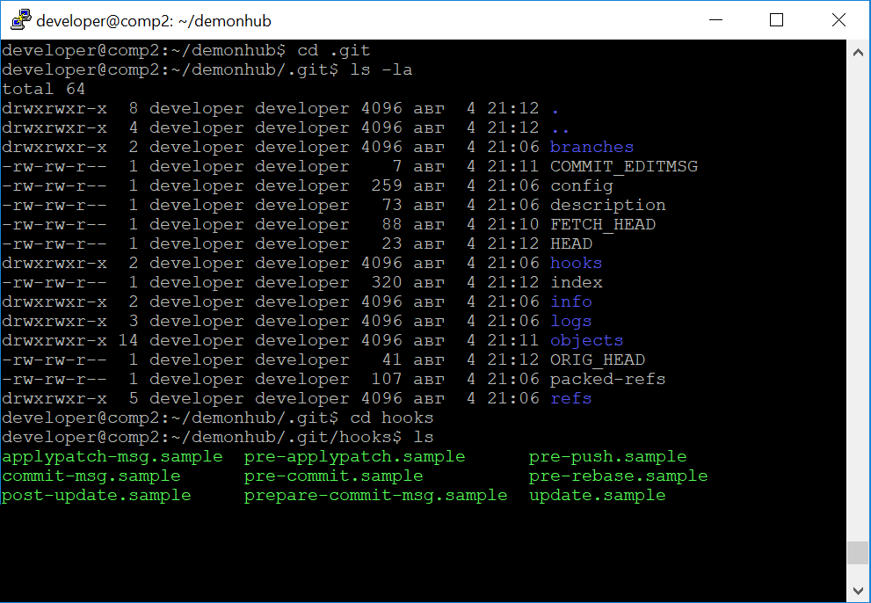

Это и есть хуки. Это скрипты, которые будут выполняться при разных событиях.

Например, вызывать пакетные менеджеры соответствующих языков и выполнять обновления библиотек (библиотеки, как вы знаете, в репозиториях не хранятся).

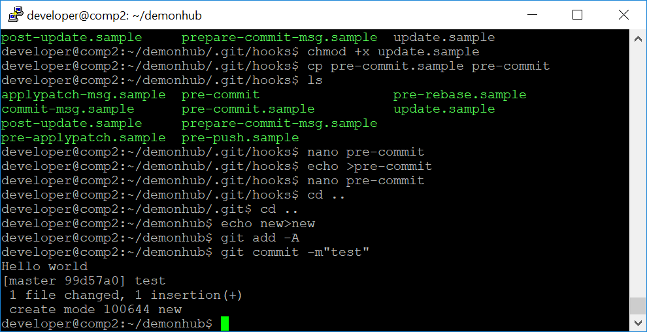

Можно скопировать файл с расширением .sample (или переименовать), а можно создать новый.

Например,мы сделаем файл pre-commit:

|  |
| --- |
| #!/bin/bash  echo Hello world |

Перед выполнением следующего коммита он напишет «Hello, world», как на картинке. Кстати, вместо bash может быть другой иной скриптовый язык, PHP, Perl или Python.

Хуки очень полезная штука, обязательно используйте!

# Работа с Pull Request

Как правило, на практике возможность отправлять изменения дается далеко не всем. Наиболее распространенная модель — Pull Request. Вы делаете форк, вносите изменения и отправляете пулл реквест, чтобы владелец проекта принял решение, сливать ваши изменения или нет.

**Как сделать Pull Request**

Заходим под аккаунтом, отличным от того, которому принадлежит проект:

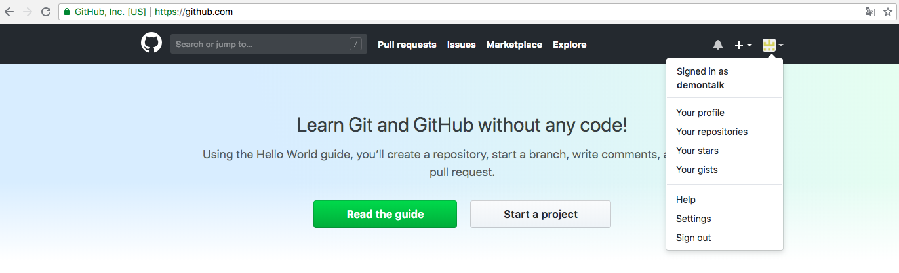

Переходим в проект

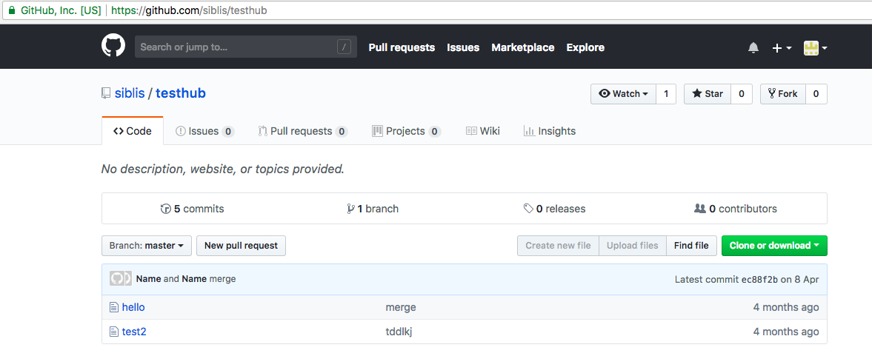

Жмем fork:

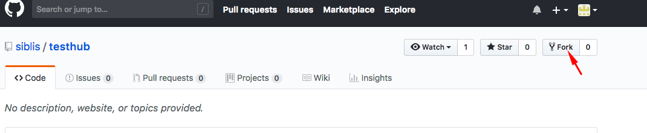

Идет процесс:

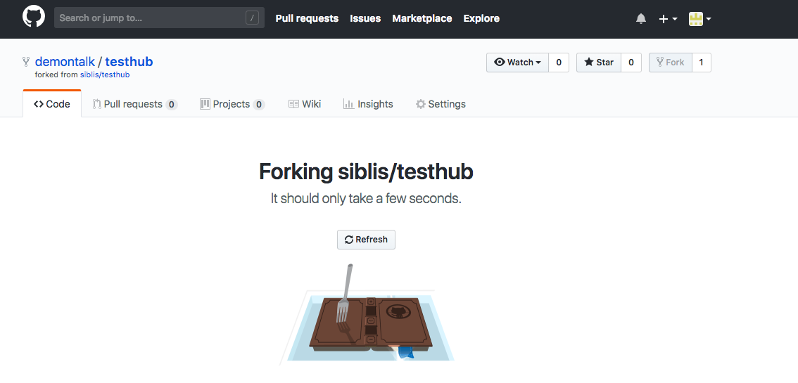

Теперь у вас форк проекта.

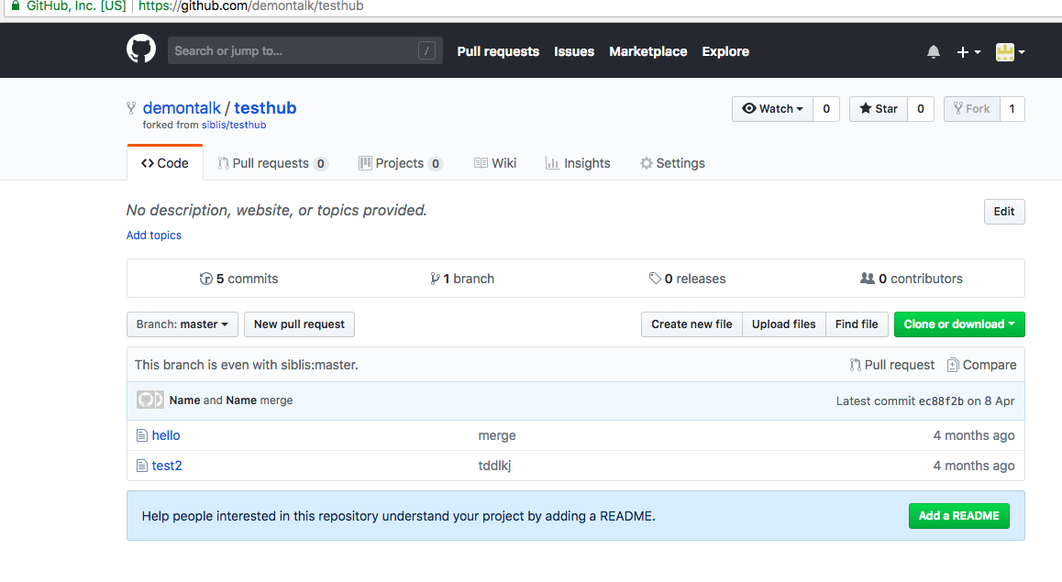

Точно так же добавляем публичный ключ в репозиторий:

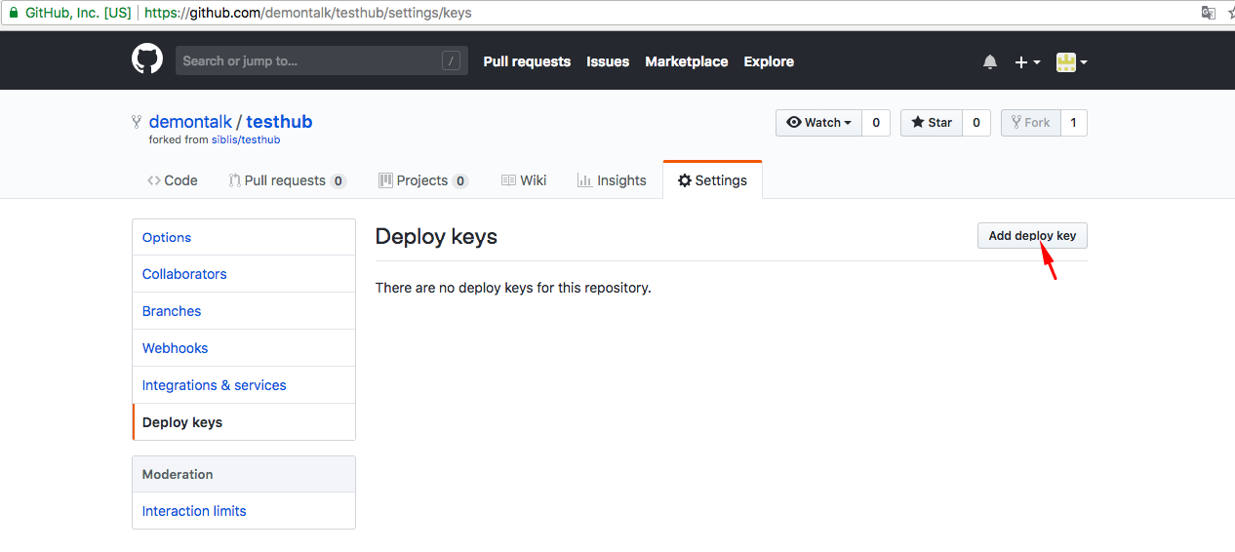

Клонируем на локальную машину:

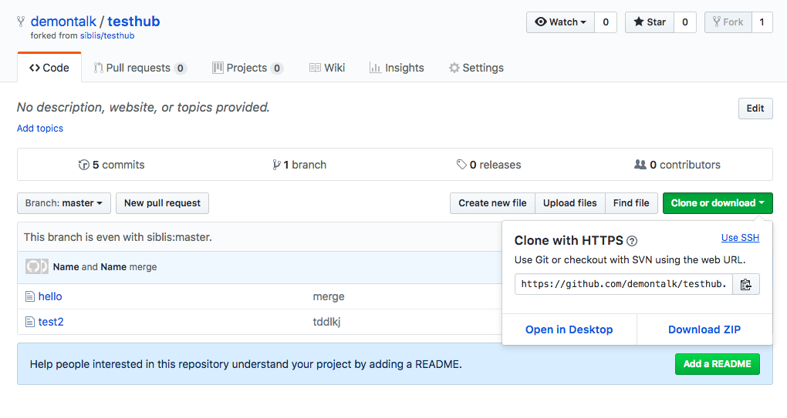

Жмем Use ssh:

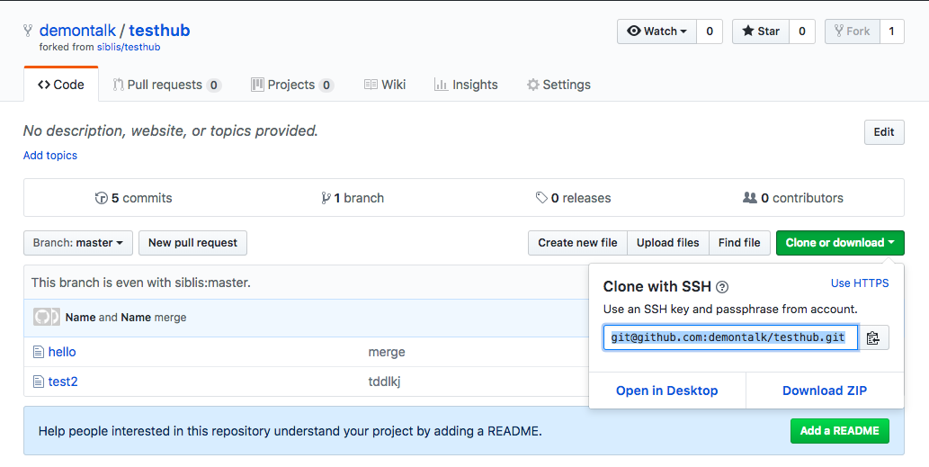

Открываем терминал (при необходимости переходим в нужную папку) и делаем git clone с указанным адресом.

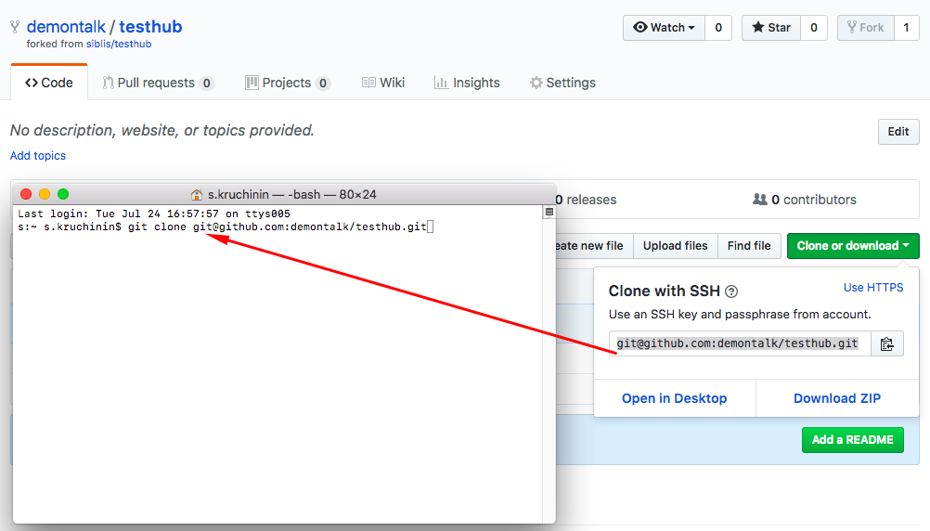

Склонировалось.

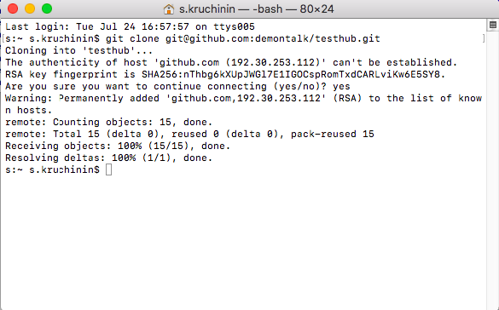

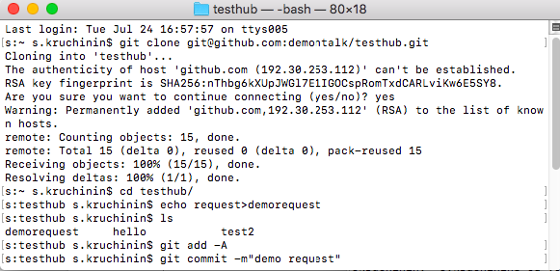

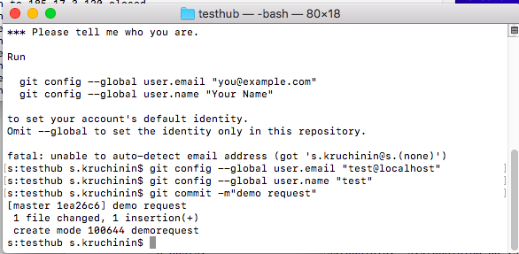

Но коммитить в мастер нехорошо. Давайте отменим изменения:

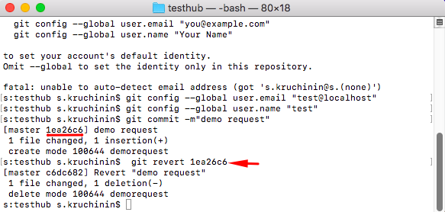

Делается это командой git revert c указанием хеша коммита, который хотим отменить. Будет вызван редактор, чтобы указать, какие изменения мы сделали.

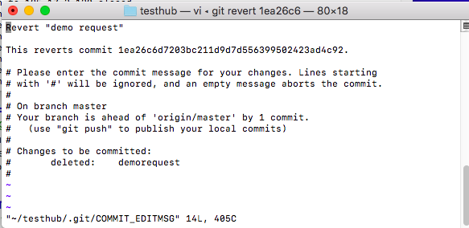

:wq!

Кроме того, следует отслеживать изменения оригинального репозитория.

Узнаем его адрес:

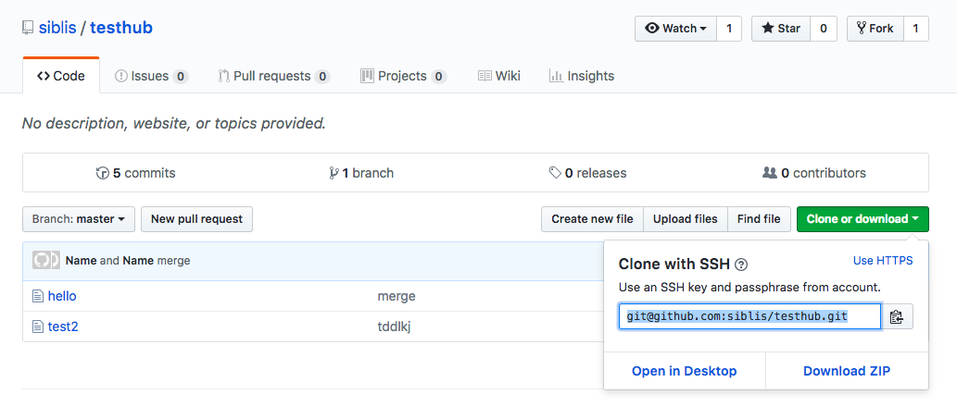

Делаем git remote add upstream и git fetch, чтобы получить изменения, если они есть:

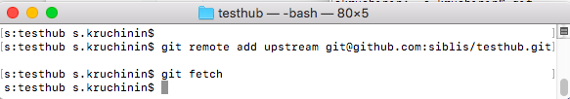

Теперь давайте поработаем с ветками.

Создадим ветку feature и сразу перейдем в нее:

|  |
| --- |
| git checkout -b feature |

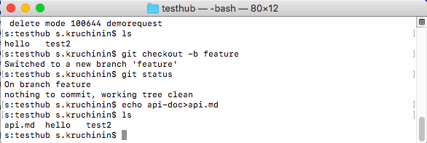

Создадим новый файл и закоммитим его.

|  |
| --- |
| git add api.md  git commit |

Откроется редактор:

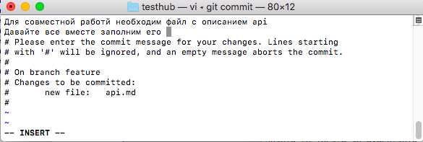

Теперь нужно подробно описать изменения, чтобы рецензенту было проще принять Pull Request.

Если вы не имели дело с редактором vim: перейти в режим вставки — i, выйти из него — Esc, в режиме команд (он включен по умолчанию) записать — :w!, записать и выйти — :wq! выйти без записи —:w!.

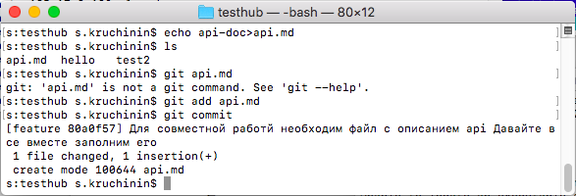\

Теперь можно отправить изменения в форк репозитория:

|  |
| --- |
| git push origin feature |

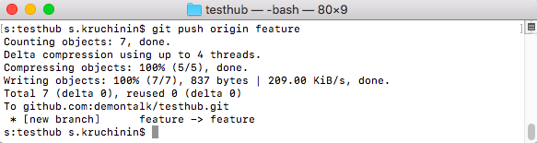

Обратите внимание: на сайте в репозитории:

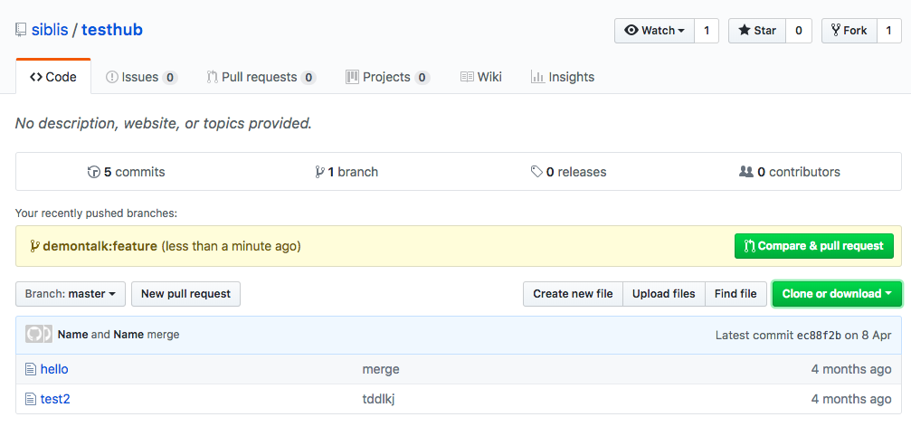

В форке:

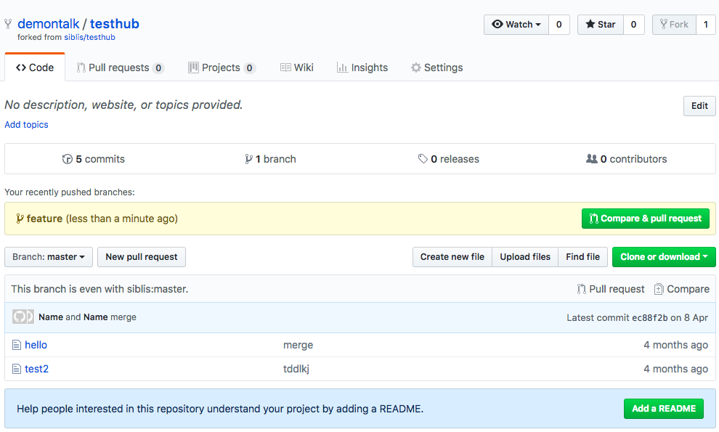

Кликаем на feature:

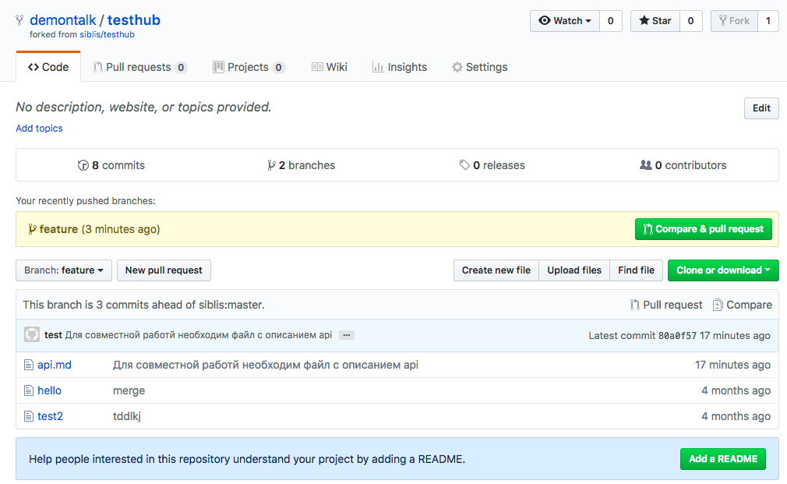

Жмём New pull request:

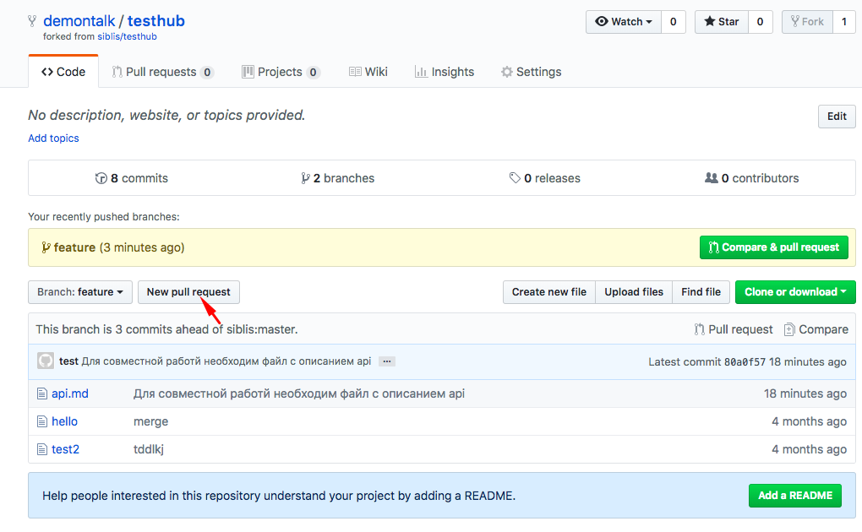

Видим, что различий нет.

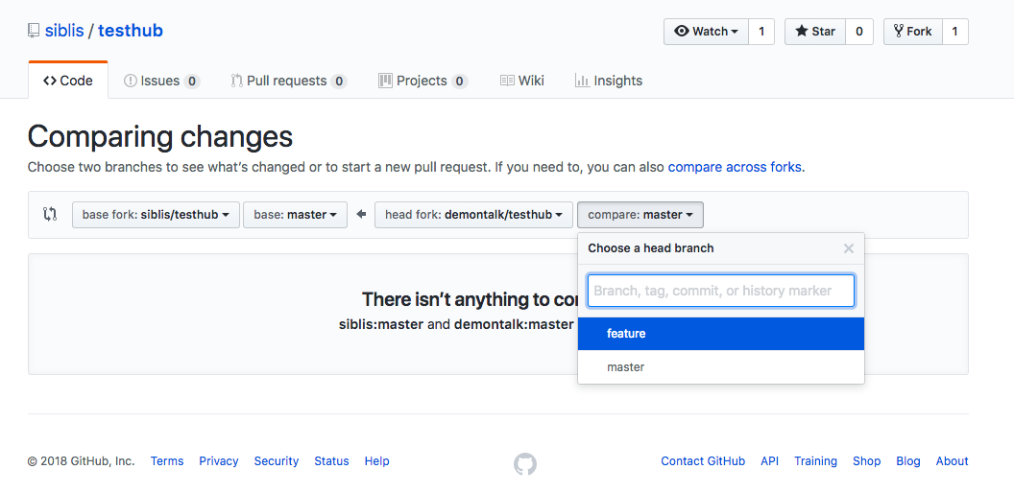

Выбираем feature:

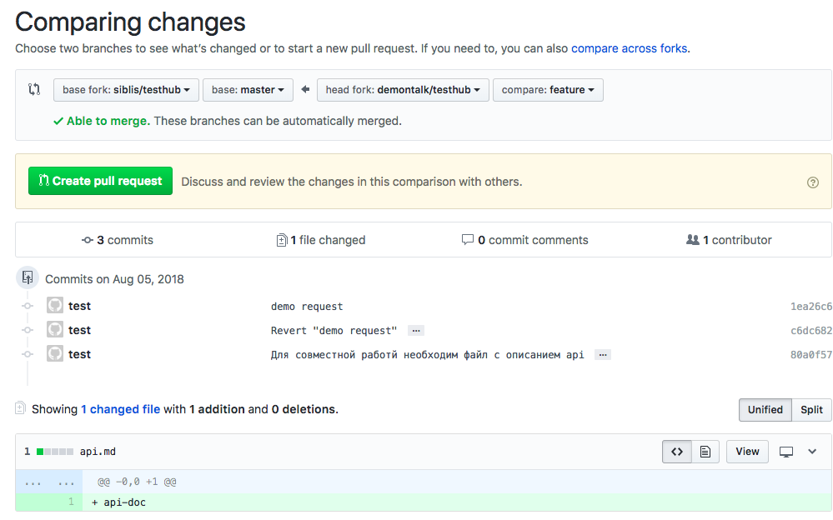

Жмём Create pull request:

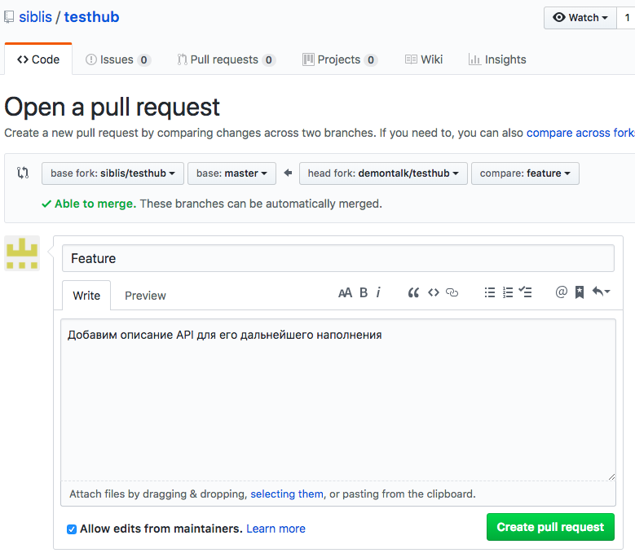

Добавляем описание и жмем кнопку:

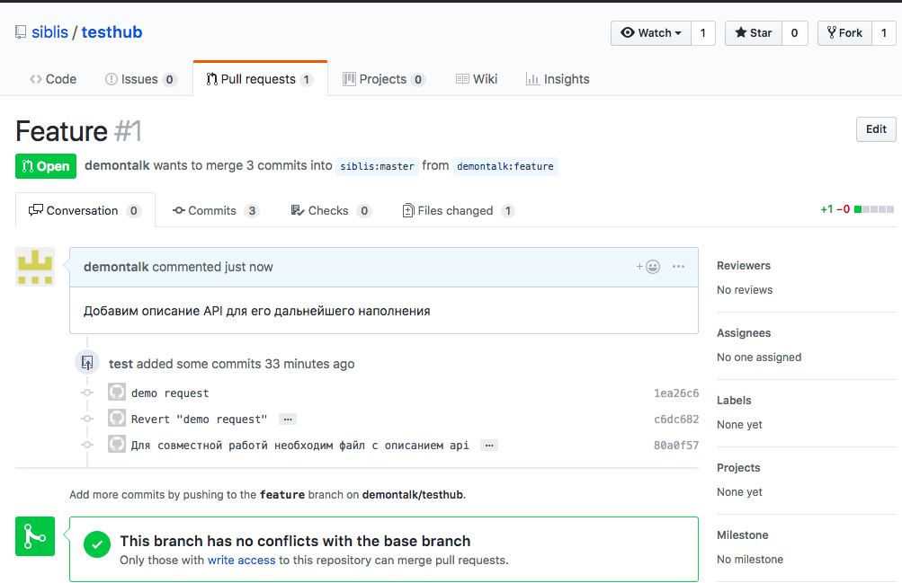

Реквест отправлен, осталось принять.

Заходим в репозиторий (другим пользователем):

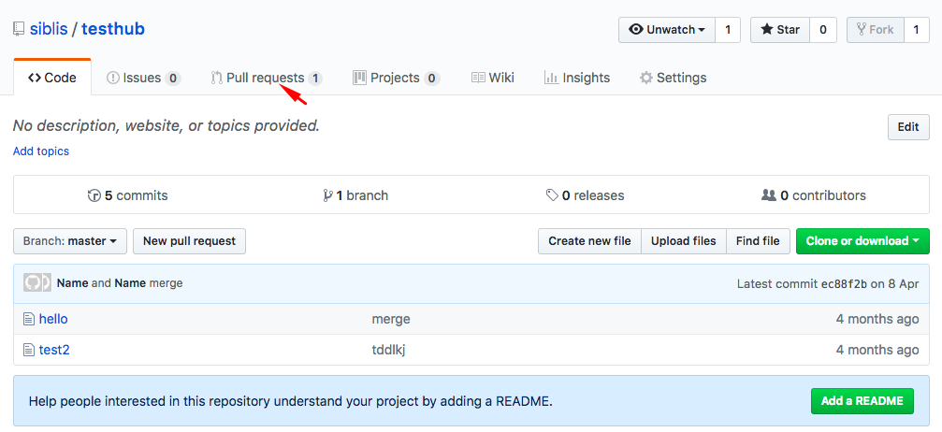

Жмём на Pull requests:

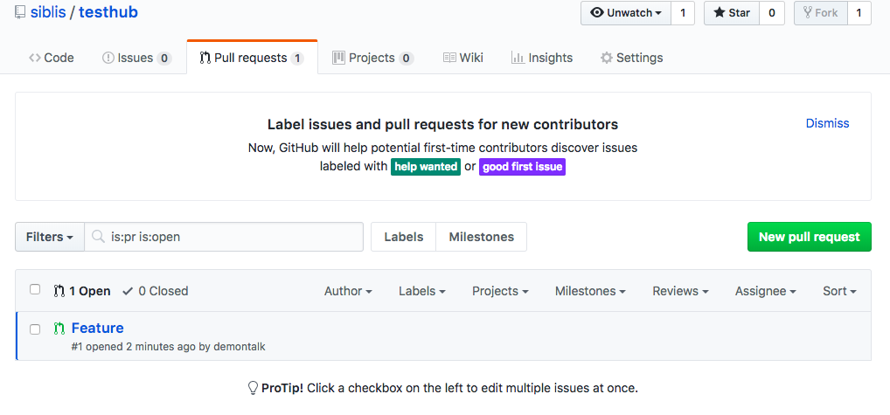

Жмем на Feature (имя нашей ветки):

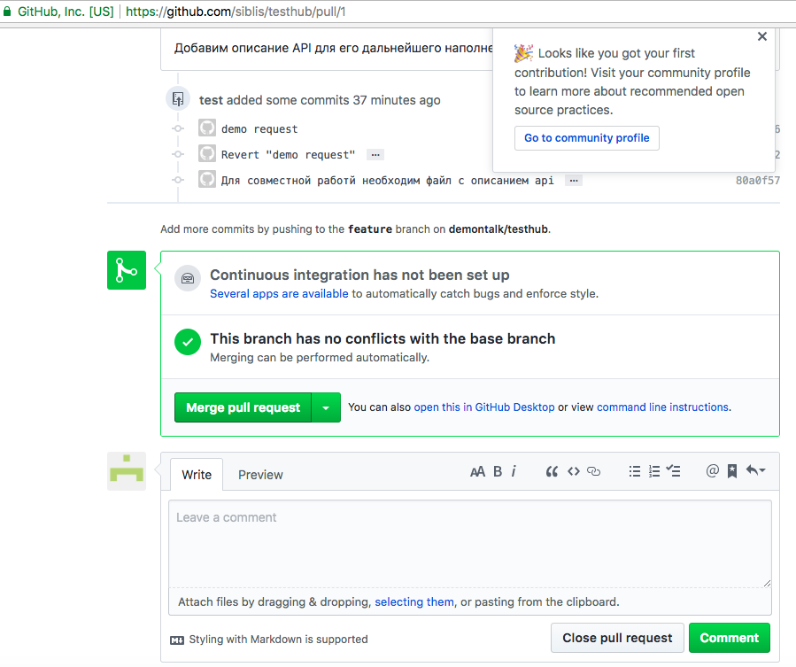

Жмём merge.

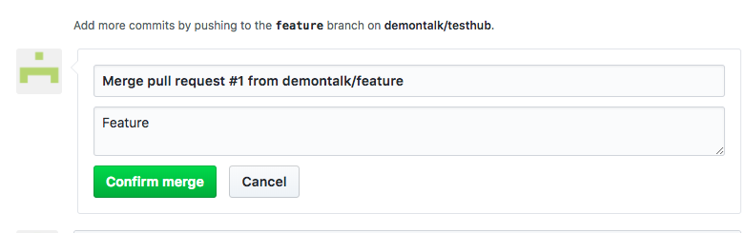

Жмём Confirm merge.

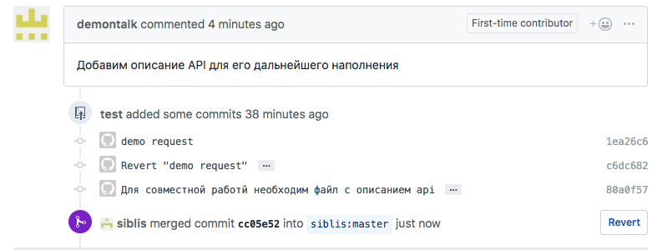

Смержили в мастер.

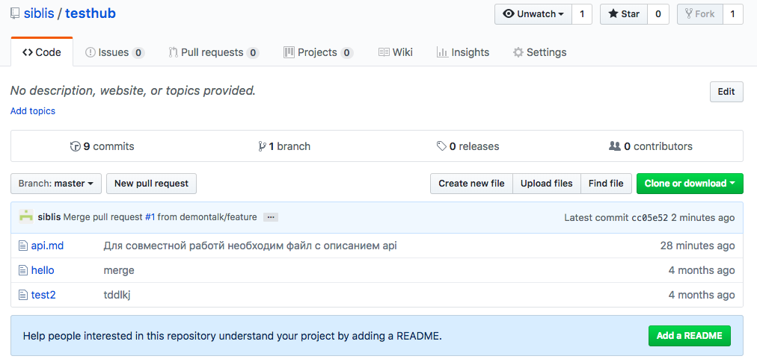

После приема реквеста необходимо влить изменения в репозиторий.

|  |
| --- |
| git checkout master  git pull upstream master  git push origin master |

# Git-flow

Программистам может быть интересен git-flow — надстройка над git, упрощающая работу с ветками.

Установка:

|  |
| --- |
| apt-get install git-flow |

Подробнее о работе: <https://danielkummer.github.io/git-flow-cheatsheet/index.ru_RU.html>.

# Немного об SVN

git в настоящее время — лидирующая система управления версиями. Но кое-где еще используется svn. Данный раздел факультативен, и будет полезен тем, кто интересуется svn.

SVN отличается от Git и похожего на git Mercurial тем, что это централизованное хранилище. Поэтому, если начинать работу с svn, могут возникнуть некоторые сложности в понимании работы Git и Mercurial.

svn (Subversion) — система управления версиями с централизованным репозиторием.

Имеется ствол разработки — trunk. От ствола разработки могут быть сделаны ответвления (branch). После того как ветви слиты (merge), branch можно удалить.

В SVN поддерживаются теги (tag, метки). Технически они не отличаются от веток, но при этом предполагается, что в тегах хранятся предыдущие версии продукта.

SVN удобен для выпуска проектов с периодическим выпуском релизов и относительно длинным релизным циклом. Очень неудобен SVN в работе с несколькими ветками. В отличие от git svn не подразумевает создание локальных копий репозиториев и децентрализованной разработки.

### Некоторые консольные команды SVN

Svn cheсkout — создание рабочей копии из хранилища.

|  |
| --- |
| svn checkout http:/svn.someproject.ru |

Получение данных из хранилища — svn update.

Добавление файлов в хранилище — svn add.

|  |
| --- |
| svn add somefile.php |

Отправка данных в репозиторий — svn commit (-m — комментарий к изменению, может содержать идентификатор тикета или задачи).

|  |
| --- |
| svn commit somefile.php -m"Добавил авторизацию" |

Создание ветки:

|  |
| --- |
| svn copy svn://svn.someproject.ru/proj1/trunk svn://svn.someproject.ru/proj1/branches/1.1.0 -m 'Разработка версии 1.1.0' |

В рабочей копии вносить изменения следует не в trunk, а в ветку:

|  |
| --- |
| cd основная директория проекта  svn switch svn://svn.someproject.ru/proj1/branches/1.1.0  svn update |

После того, как все изменения в ветке закоммичены, необходимо сделать слияние с основной веткой:

|  |
| --- |
| svn switch svn://svn.someproject.ru/proj1/trunk  svn merge svn://svn.someproject.ru/proj1/branches/1.1.0  svn commit -m 'Версии 1.1.0' |

Если в процессе работы над веткой были изменения в trunk (например, хотфиксы), перед слиянием ветки в транк необходимо сделать слияние транка в ветку.

Выпуск: создается тег и рабочая копия сервера переключается в tag.

|  |
| --- |
| svn copy svn://svn.someproject.ru/proj1/trunk svn://svn.someproject.ru/proj1/tags/1.1.0  svn switch svn://svn.someproject.ru/proj1/tags/1.1.0 |

Это простые примеры. Не показано разрешение конфликтов и слияние нескольких веток.

Существует графический интерфейс для SVN — TortoiSVN.

# Практическое задание

При работе над практическим заданием:

1. Задание выполняется в одиночку (в этом случае нужно два разных аккаунта на github) либо в парах. Нужно создать репозиторий, другим аккаунтом (или другому участнику) сделать его форк, внести изменение, сделать Pull Request. Далее следует смержить Pull Request.

# Дополнительные материалы

1. Как работать с ключами ssh — <https://help.github.com/articles/adding-a-new-ssh-key-to-your-github-account/>
2. Как сделать PR — <https://help.github.com/articles/creating-a-pull-request/>
3. Как обновить код с оригинального репозитория — <https://help.github.com/articles/syncing-a-fork/>
4. .gitignore — <http://orlov.io/ru/articles/podrobnee-o-faile-gitignore>
5. git-flow — <https://danielkummer.github.io/git-flow-cheatsheet/index.ru_RU.html>

# Используемая литература

Для подготовки данного методического пособия были использованы следующие ресурсы:

1. Использование GitHub-клиента для Bitbucket: <http://www.infragistics.com/community/blogs/david_burela/archive/2013/03/31/using-the-github-for-windows-app-with-bitbucket.aspx>
2. <https://git-scm.com/book/ru/v1/%D0%92%D0%B2%D0%B5%D0%B4%D0%B5%D0%BD%D0%B8%D0%B5-%D0%9E-%D0%BA%D0%BE%D0%BD%D1%82%D1%80%D0%BE%D0%BB%D0%B5-%D0%B2%D0%B5%D1%80%D1%81%D0%B8%D0%B9>
3. Rebase <https://webdevkin.ru/posts/raznoe/izuchaem-git-merge-vs-rebase-dlya-nachinayushhix>
4. <https://git-scm.com/book/ru/v1/%D0%92%D0%B5%D1%82%D0%B2%D0%BB%D0%B5%D0%BD%D0%B8%D0%B5-%D0%B2-Git-%D0%9F%D0%B5%D1%80%D0%B5%D0%BC%D0%B5%D1%89%D0%B5%D0%BD%D0%B8%D0%B5>
5. <https://rustycrate.ru/%D1%80%D1%83%D0%BA%D0%BE%D0%B2%D0%BE%D0%B4%D1%81%D1%82%D0%B2%D0%B0/2016/03/07/contributing.html>
6. <https://habr.com/post/125999/>
7. <https://ru.stackoverflow.com/questions/431520/%D0%9A%D0%B0%D0%BA-%D0%B2%D0%B5%D1%80%D0%BD%D1%83%D1%82%D1%8C%D1%81%D1%8F-%D0%BE%D1%82%D0%BA%D0%B0%D1%82%D0%B8%D1%82%D1%8C%D1%81%D1%8F-%D0%BA-%D0%B1%D0%BE%D0%BB%D0%B5%D0%B5-%D1%80%D0%B0%D0%BD%D0%BD%D0%B5%D0%BC%D1%83-%D0%BA%D0%BE%D0%BC%D0%BC%D0%B8%D1%82%D1%83>
8. <https://toster.ru/q/28207>